Лабораторная 3b.
Вариант 4:
В текстовых файлах (. t x t ) найти заданную в параметре сценария строку, из найденных файлов составить список, сохранить его в файл.
Создание директории:
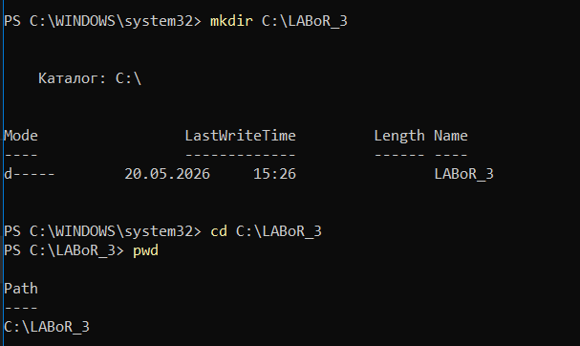
Создание текстовых файлов:
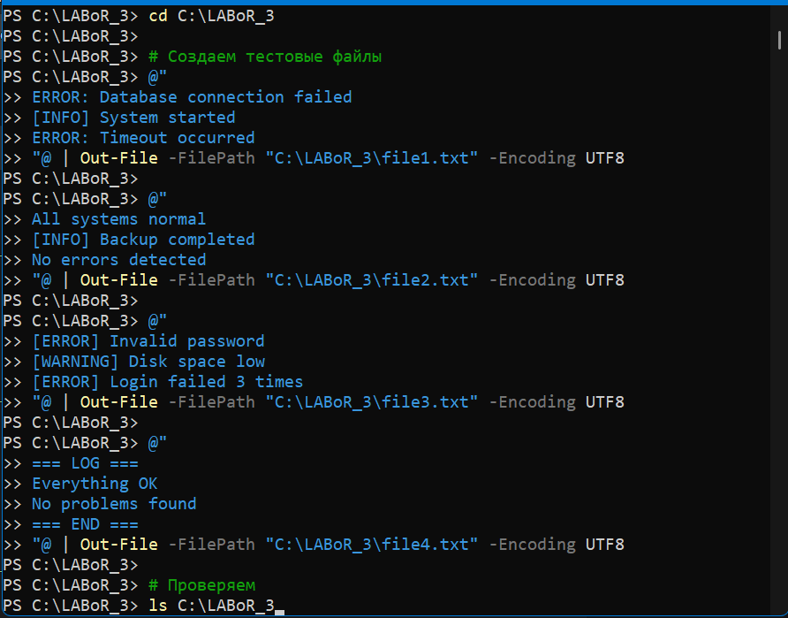
В PowerShell аналог find — это Get-ChildItem, аналог grep — Select-String.
Находим TXT файлы:
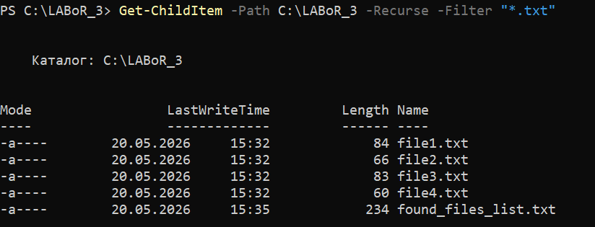
Находим строки с «ERROR»:
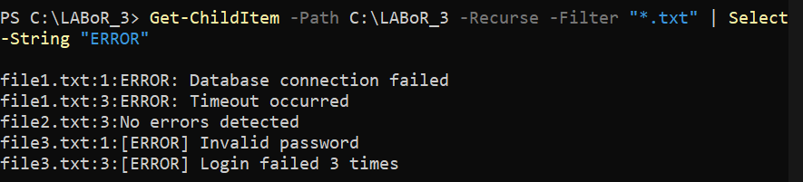
Только уникальные пути файлов:
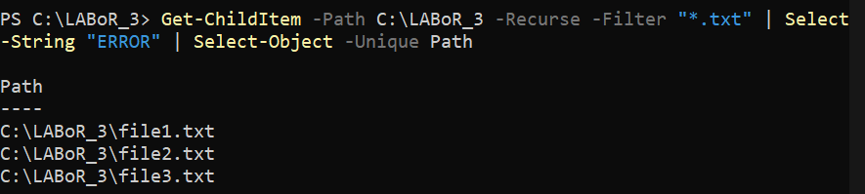
Сохранение результата в файле и просмотр:
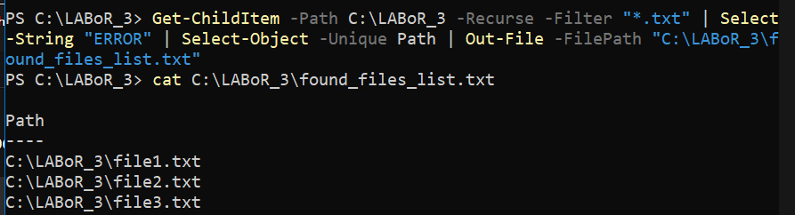
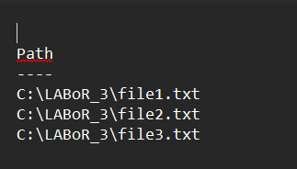
Результат: 3 файла с ERROR

